Приложение 1
к лабораторной работе 6
по дисциплине ОСМУ
Установка эмулятора OS Android

1. Теоретические сведения

Виртуализация и эмуляция.

Во время изучения и тестирования возможностей различных ОС незаменимы и потому крайне полезны пакеты виртуализации и эмуляторы ОС. Использование программ этого класса значительно упрощают процесс практического изучения и тестирования возможностей различных ОС, позволяя проверять работоспособность приложений и сайтов созданных для работы с ними.
Они практически незаменимы при тестировании на огромном количестве разнообразных устройств, поскольку невозможно иметь все возможные их варианты, и часто экономически нецелесообразно постоянно иметь в наличии даже доступные устройства. Использование виртуальных машин и эмуляторов позволяет выполнять потенциально опасные действия без риска выведения из строя виртуализированной (эмулируемой) системы.
Технологии виртуализации и эмуляции близки друг к другу по выполняемым функциям, причем эмуляция является основой для виртуализации систем.
Виртуализация — это создание изолированных окружений в рамках одного физического устройства (в нашем случае — компьютера). Каждое окружение при этом выглядит как отдельный компьютер со своими характеристиками, такими как доступная память, процессор и тому подобное. Такое окружение называют набором логических ресурсов или виртуальной машиной.
Виртуализация позволяет запускать операционную систему как обычную программу на вашем компьютере!
ОС, внутри которой стартует другая ОС, называется хост-системой, (host) а ОС, которая работает в виртуальном окружении — гостевой (guest).
Специальная программа (по сути тоже операционная система) — гипервизор — занимается созданием виртуальных машин и их управлением. Гипервизор обеспечивает изоляцию операционных систем друг от друга, защиту и безопасность, разделение ресурсов между запущенными ОС. В зависимости от типа используемой виртуализации, гипервизор может работать как напрямую с железом без хост системы, так и через основную операционную систему, установленную на хост-машину. В первом случае используется аппаратная виртуализация, во втором — программная виртуализация. На домашних компьютерах распространен именно второй тип.
В отличие от установки двух операционных систем рядом в одну машину, виртуализация — это гораздо более безопасный метод. В любой момент можно все снести и переустановить. Вы можете создать столько виртуальных машин, сколько нужно.
Удобство использования виртуальных машин проявляется также в случае сетевого взаимодействия команд выполняемых из разных физических локаций, просто предоставляя доступ к виртуальной машине вместо физического устройства.
Эмуляция (англ. emulation) – это совокупность логических и технических средств и ресурсов, направленных на полную имитацию технического (аппаратного или программного) устройства выбранной пользователем системы для максимально точного воспроизведения всех процессов, происходящих внутри эмулируемой системы.
Теоретически, согласно тезису Чёрча — Тьюринга, любая операционная среда может быть эмулирована на другой операционной среде..
Эмуляция это способ максимально точно сымитировать внутреннее устройство эмулируемой системы таким образом, чтобы программа, отвечающая за эмуляцию какой либо из систем в точности повторяла все ее процессы и работу компонентов эмулируемой системы.
Помимо эмуляции иногда для воспроизведения поведения одних систем средствами других применяется симуляция.
Симуляция, это попытка сымитировать конкретную функцию или часть устройства, не повторяя в точности ее процессы и работу ее отдельных компонентов для данной системы.
Эмуляторы иногда не на 100% точно соответствуют реальному устройству, поэтому часто требуются настоящие устройства для точного финального тестирования, по крайней мере для основных моделей устройств. Далеко не все устройства можно даже более-менее точно эмулировать. Также возможны конфликты драйверов.
Виртуальные машины требуют очень много ресурсов, работают намного медленнее и имеют определенные ограничения, в связи с этим они не очень показательны для тестирования производительности – результаты будут искажены.

Эмуляторы ОС Android
На сегодняшний день существуют десятки различных утилит для эмуляции операционной системы Android. Каждая из них имеет собственные преимущества и недостатки. К подбору эмулятора, который точно не разочарует пользователя, нужно подходить максимально ответственно.
Среди необходимого функционала программ для эмуляции ОС Android следует выделить:
- настройка параметров отображения; регулировка разрешения экрана, ориентации и т. д.;
- настройка управляющих клавиш и дополнительных устройств; встроенные интернет-
- браузер и менеджер файлов;
- наличие специальных средств для тестирования и разработки; возможность работы в полноэкранном режиме;
- запись звука и видео;
- возможность подмены GPS;
- установка приложений из магазина контента и путем загрузки apk-файлов.

Разработчики предлагают огромное количество программ для эмуляции операционной системы Android на персональном компьютере или ноутбуке (Таблица 1).
Таблица 1. Наиболее популярные эмуляторы Android и их основные характеристики
 | Blue Stacks | Nox Player | Memu App Player | Andy Android | Genymotion | Droid4X | Wind
Язык | Русский | Русский | Русский | Русский | Английский | Английский | Английский
Поддерживаемые версии Windows | 7,8,10, XP, Vista | 7,8,10, XP, Vista | 7,8,10, XP, Vista | 7,8,10 | 7,8,10 | 7,8,10 | 7,8,10,Vista
Требования к RAM | 2 Гб | 512 Мб | 1 Гб | 2 Гб | 2 Гб | 2 Гб | 2 Гб
Процессор | Intel/AMD | Intel/AMD | Intel/AMD | Intel/AMD | Intel | Intel/AMD | Intel/AMD
Эмуляция интерфейса ОС | Да | Да | Да | Да | Да | Да | Да
Менеджер файлов | Нет | Да | Да | Да | Нет | Да | Да
Создание нескольких эмуляторов | Нет | Да | Да | Нет | Да | Нет | Да
Инструменты разработки | Да | Да | Да | Да | Да | Нет | Нет
Установка из Google Market | Нет | Да | Да | Да | Нет | Да | Да
Полноэкранный режим | Да | Да | Да | Да | Да | Да | Да
Настройка клавиш | Да | Да | Да | Да | Да | Да | Да

I.Установка эмулятора Android NOX

1. Находим файл инсталлятора. Файл установщика находиться на https://diskstation.belstu.by:5001/ в папке*:
/Для_студентов_ФИТ_БГТУ/ПРЕПОДАВАТЕЛИ/Тимонович/ПО для Л.р.
Файл: nox_setup_v6.3.1.0_full_intl.exe
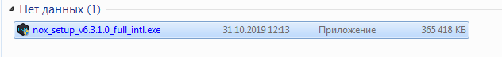
и запускаем его
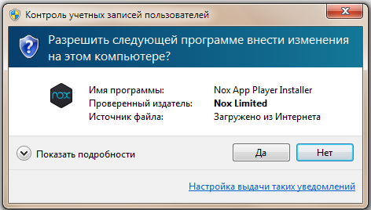
* Можно скачать последнюю версию NOX для Windows по ссылке:
https://www.bignox.com/en/download/fullPackage?beta
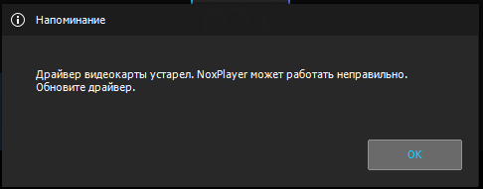
Эту проблему попробуем решить после установки NOX, сейчас эдем запуска установщика.
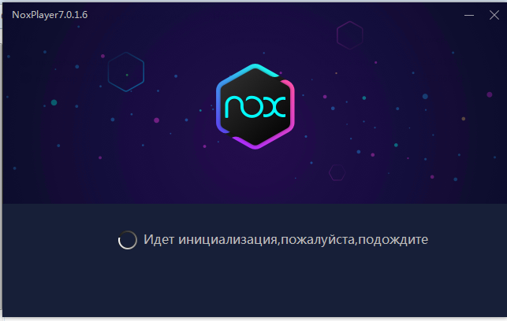
2. Устанавливаем эмулятор NOX
Отвечаем Да, разрешая работу программы установщика. Откроется окно установщика.
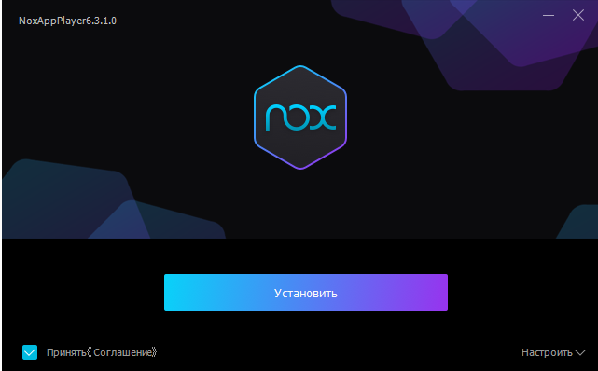
Кликаем кнопку Установить. Начнется установка.
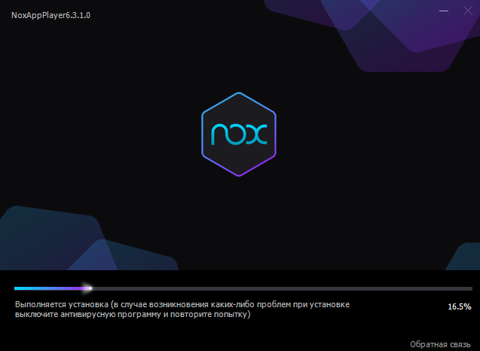
В нижней части окна будет отображаться ход установки. По завершении появиться кнопка Пуск.
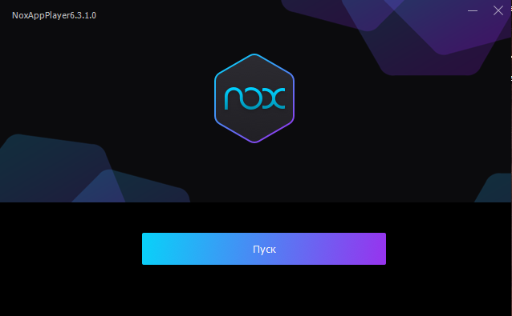
В процессе установки может потребоваться отключение менеджера nvidia, в этом случае появится соответствующее окно.

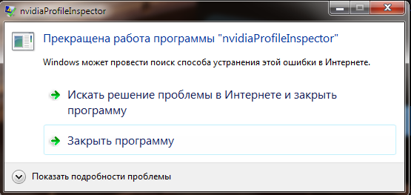

Выбираем закрыть программу.

3. Первый запуск Эмулятора.
Переходим в окно запуска NOX и кликаем Пуск. Появиться сообщение о запуске эмулятора NOX.
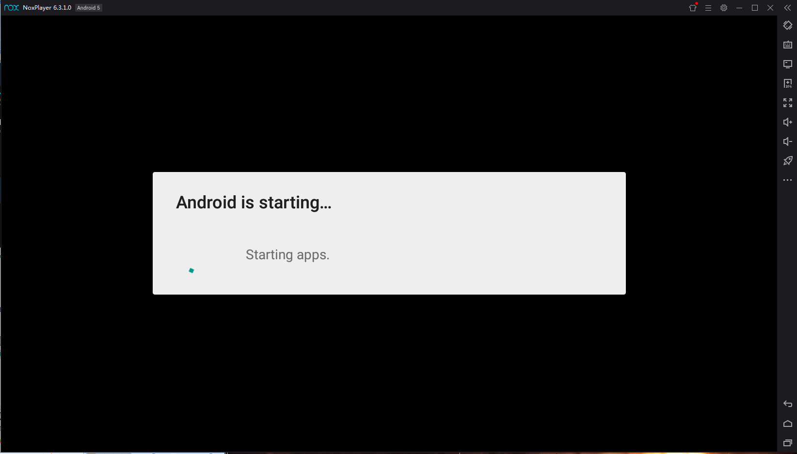

Откроется рабочее окно эмулятора NOX.
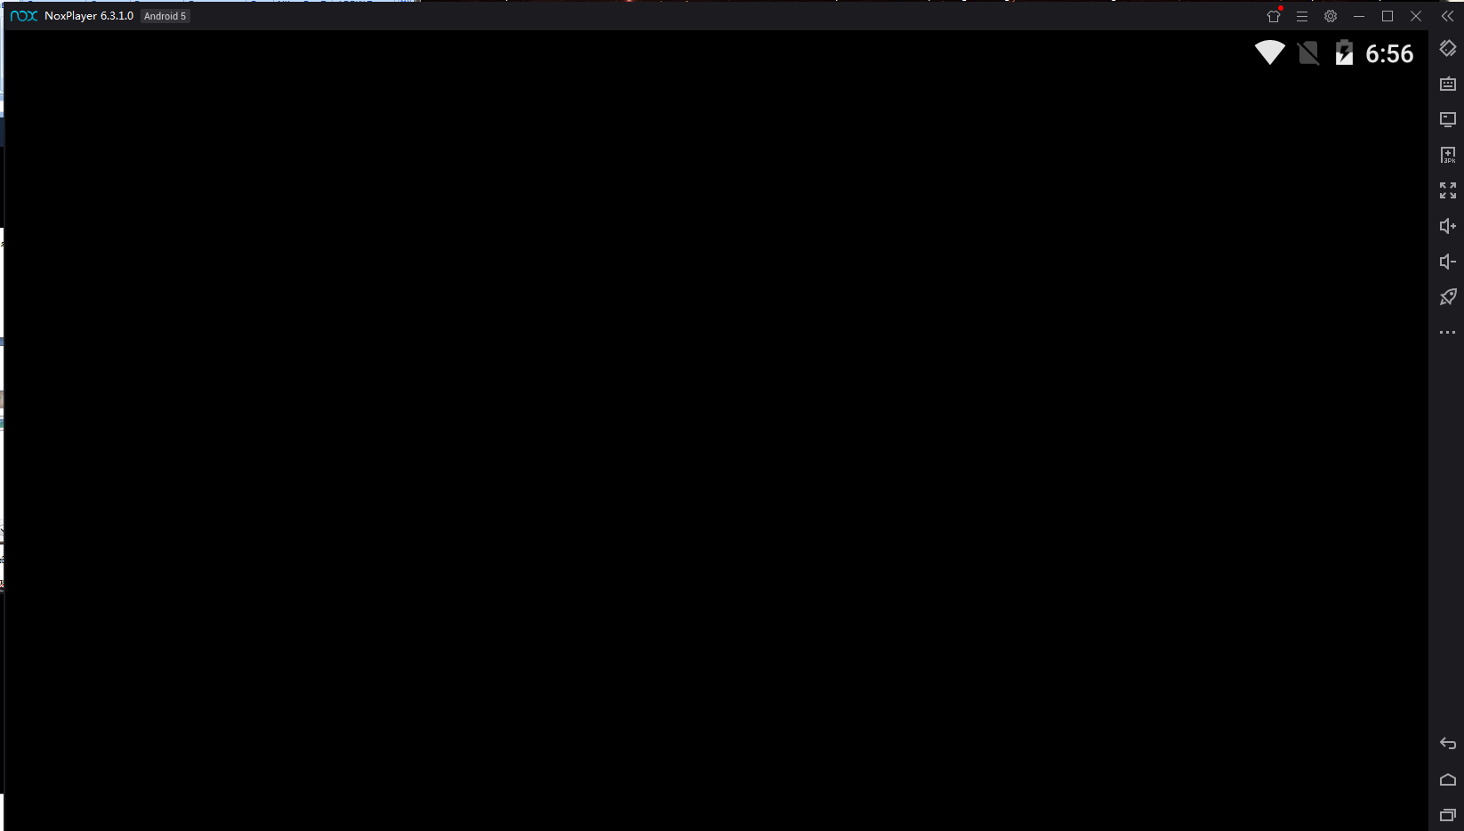

5. Знакомство с элементами управления эмуляторм Adndroid NOX.
Интерфейс программы представляет собой доработанный интерфейс Android 4.
Основные возможности управления вынесены на два бара – боковой и верхний.
Верхний относиться к окну эмулятора, боковая же панель позволяет реализовать различные сценарии взаимодействия с ОС Android можно «встряхнуть девайс», сделать снимок экрана, назначить клавиши управления для игры, и многое другое. Полный перечень можно увидеть открыв окно настройки системы с помощью кнопки на верхнем баре окна.

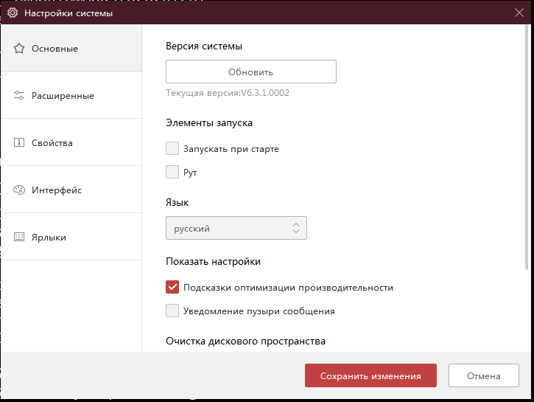

С помощью значка находящегося в верхнем баре можно получить дополнительные сведения о аппаратных и программных средствах системы на которой был развернут эмулятор.

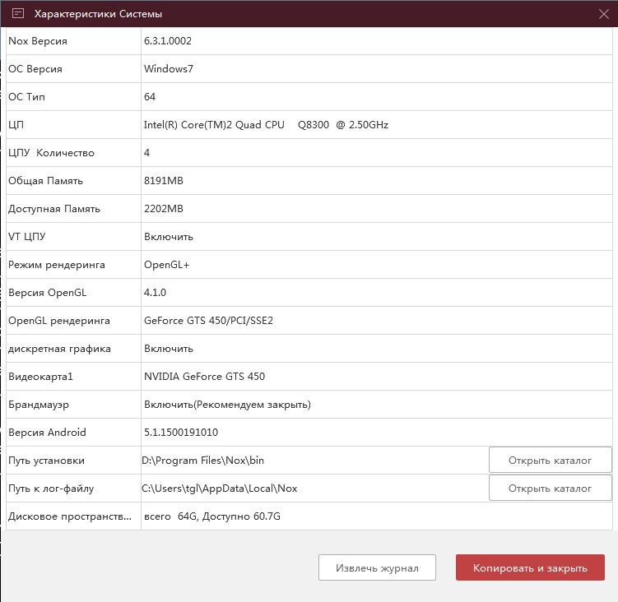

Системную информацию вроде количества заряда или времени Android получает от компьютера. Если же это ноутбук, то при низком показателе заряда эмулятор сообщит пользователю, что неплохо необходимо подключить зарядное устройство.
Помимо этих элементов управления имеются и другие, которые необходимо изучить самостоятельно в ходе выполнения данной работы.

4. Установка терминального приложения на эмулятор NOX.
Установка выполняется из Google Market Place.
В окне Google Play необходимо пройти аутентификацию.
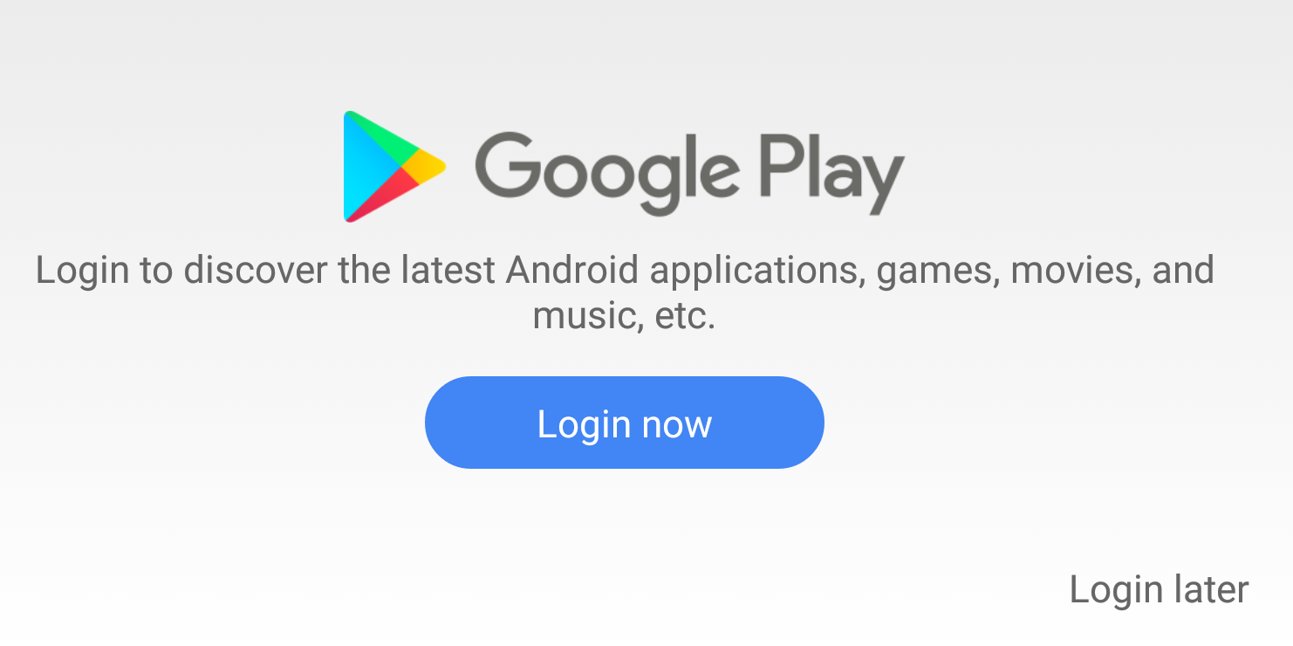
Здесь необходимо ввести имя аккаунта и пароль регистрации в Google.
Далее необходимо найти подходящее терминальное приложение для Android/
В строке поиска вводим Terminal Android
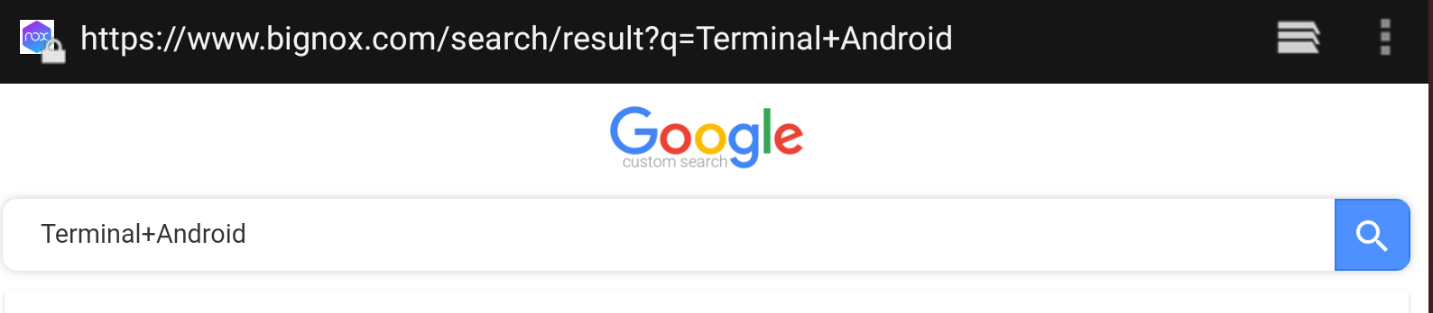
Будет выведен список источников подобных приложений
Выбираем строку
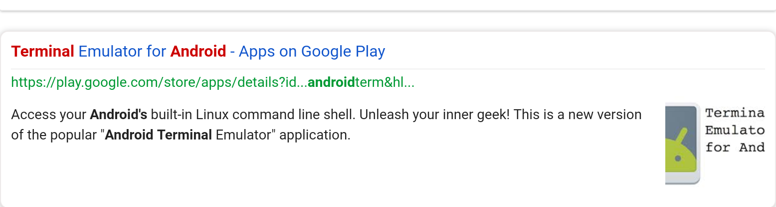
Будет выполнен переход на станицу приложения. Далее следуя указаниям Google Play необходимо установить приложение на эмулятор Nox

После установки приложения его иконка появиться на рабочем столе эмулятора Nox.

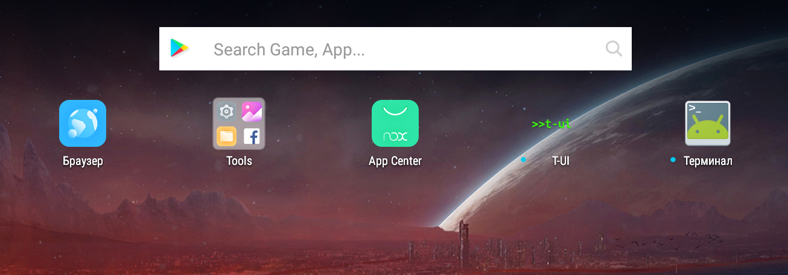

5. Знакомство с элементами управления приложения Терминал.
Кликаем иконку приложения Терминал. Откроется окно 1 в котором отобразиться интерфейс командной строки терминального приложения.
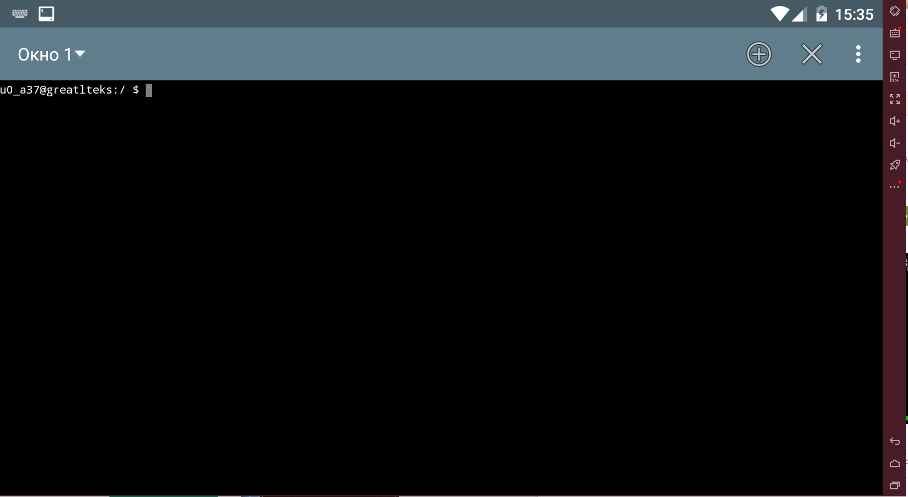
Для того, чтобы вэйти из приложения необходимо кликнуть значек , находящийся в правом верхнем углу окна. Будет выдан запрос на подтвенрждение:

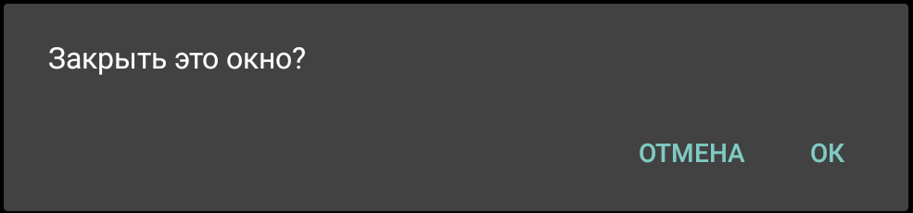
Если ответить ОК, то окно будет закрыто.

Другие элементы управления окном терминала.
Если кликнуть значек , то будет открыто новое окно терминала.

Значек поззволяет вызвать дополнительные функции работы в окне терминала
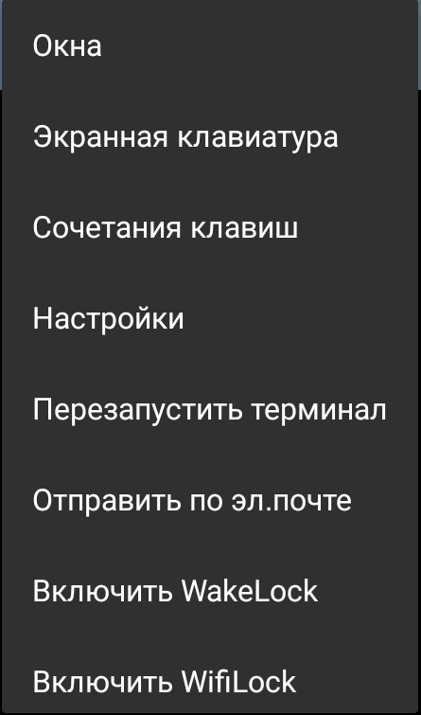
Суть которых понятна из самих названий функций. При выборе любого из пунктов этого меню будет оькрываться дополненительное окно для управления настойками. Выход из этого окна выполняется по нажатию клавиши Esc.

